新桥街道中心幼儿园小四班幼儿活动状况记录表
2025.06.23
来园情况：
今日我们小四班来园20人,4人病假。
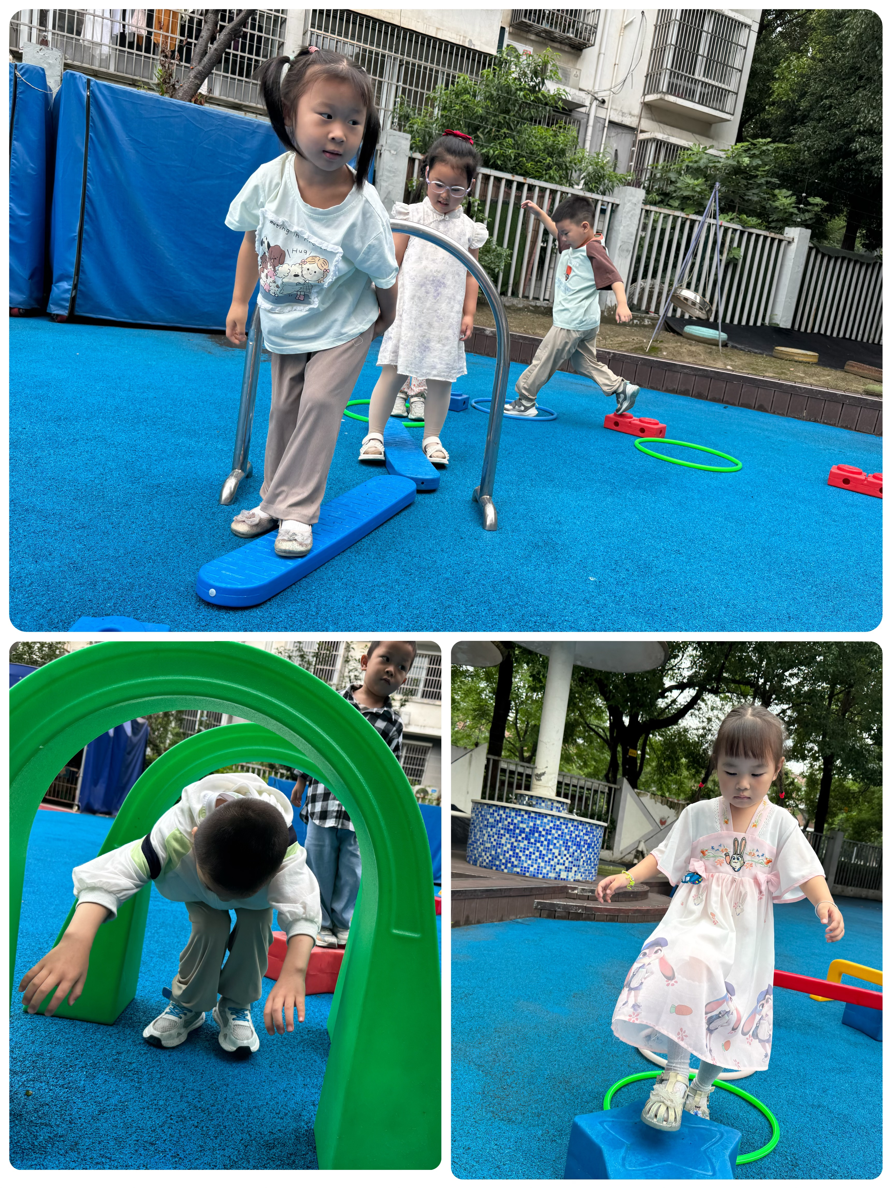
汤语桐、韩雨彤、刘语辰、刘瑞麟、冯育泽、陆博渊、祝嘉沁小朋友能高高兴兴进入班级，整理好自己的物品，并选择今天游戏的区域挂好区域牌。

户外运动：
今天我们的户外场地是综合区。刘芊雅、代霄、薛宇程、汤语桐、韩雨彤、刘语辰等小朋友帮助大家搬运了运动器械，辛苦啦！大家一起讨论了综合区户外游戏时需要注意的安全事项，知道渴了就要自己主动来喝水，流汗了可以用毛巾擦汗。接着大家就开始了户外运动：有的宝贝在钻洞洞；有的宝贝在走星星；有的宝贝在喝水；有的宝贝在聊天……大家玩得开心的同时也锻炼了身体。

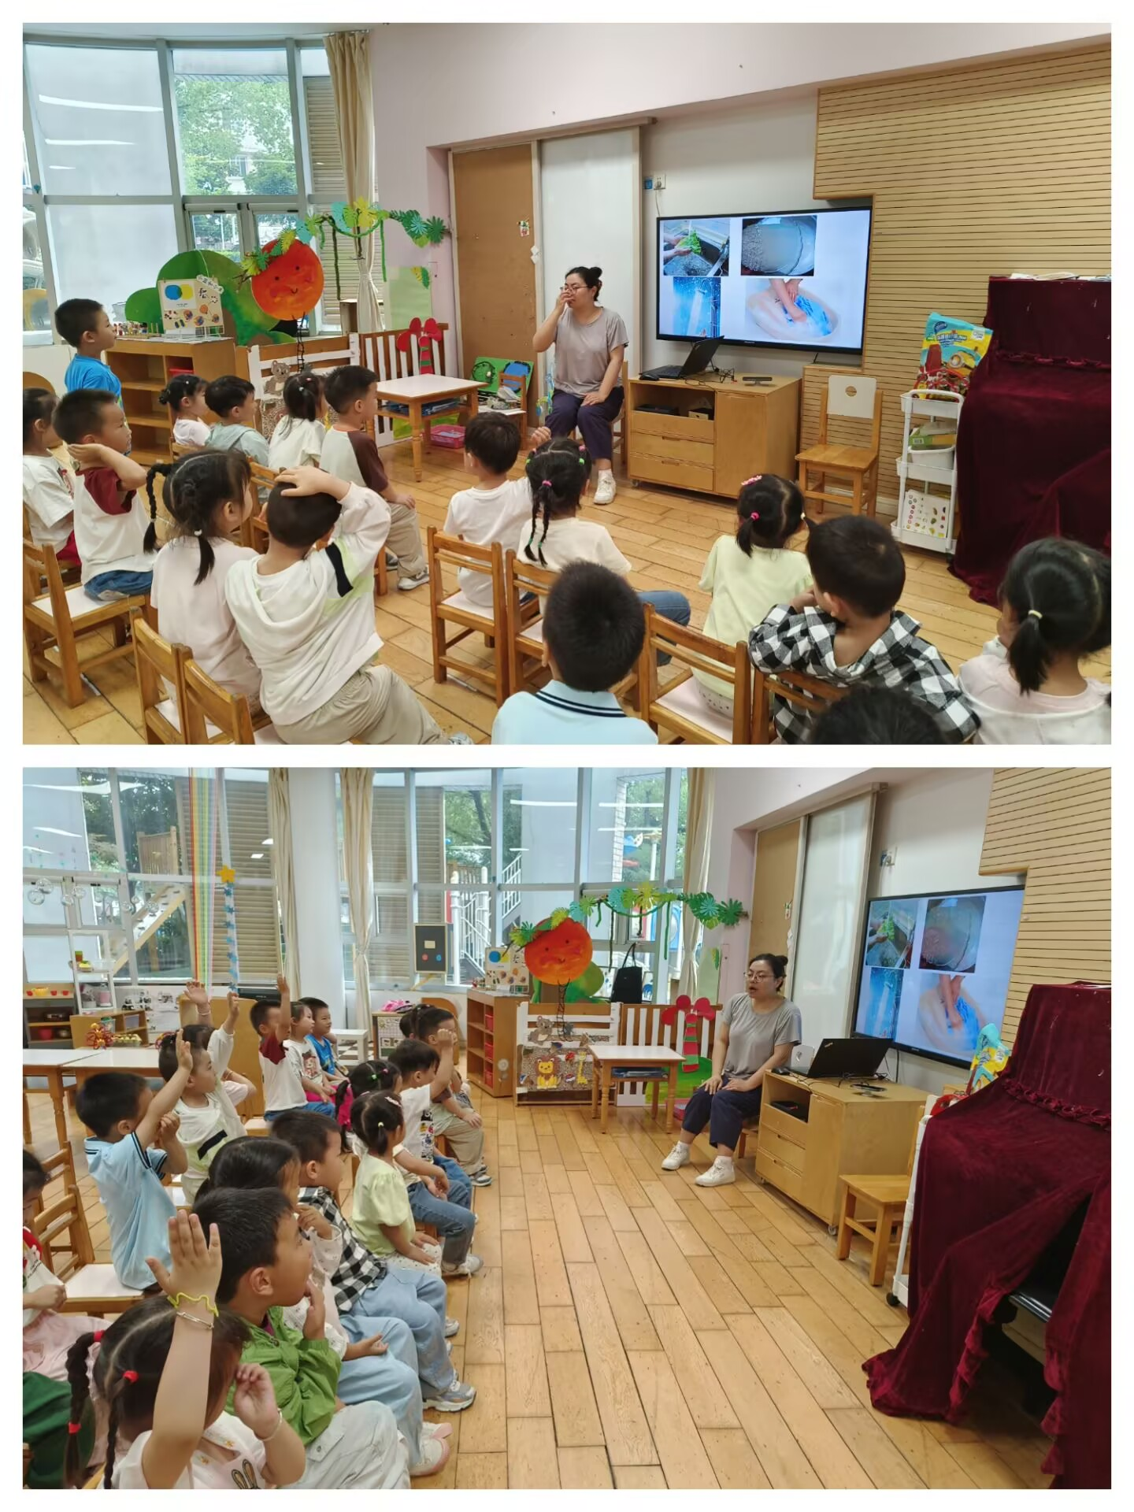
集体活动及生活活动情况：
社会：节约用水
水是生命之源，生活之本，每年的3月22日是世界水日，旨在唤起公众的节水意识，加强水资源保护。本节活动引导幼儿观察图片，让幼儿相互交流和讨论，了解水的重要作用以及缺水给人们带来的不便，激发幼儿节约用水、保护水资源的意识。在活动中刘语辰、冯育泽、刘若熙、刘芊雅、高蝶珺、李泓硕、万弘一、陆博渊、韩雨彤、祝嘉沁学习边蹲走边双手交替向前推球的动作，在情境游戏中逐步掌握动作的要领。顾奕凯、刘瑞麟、黄宇骞、吴沐萱、吴锦奕、谌昱昕、汤语桐、孙堇禾、吴沐泽能绕过各种各样的障碍物，有遵守游戏规则的意识。

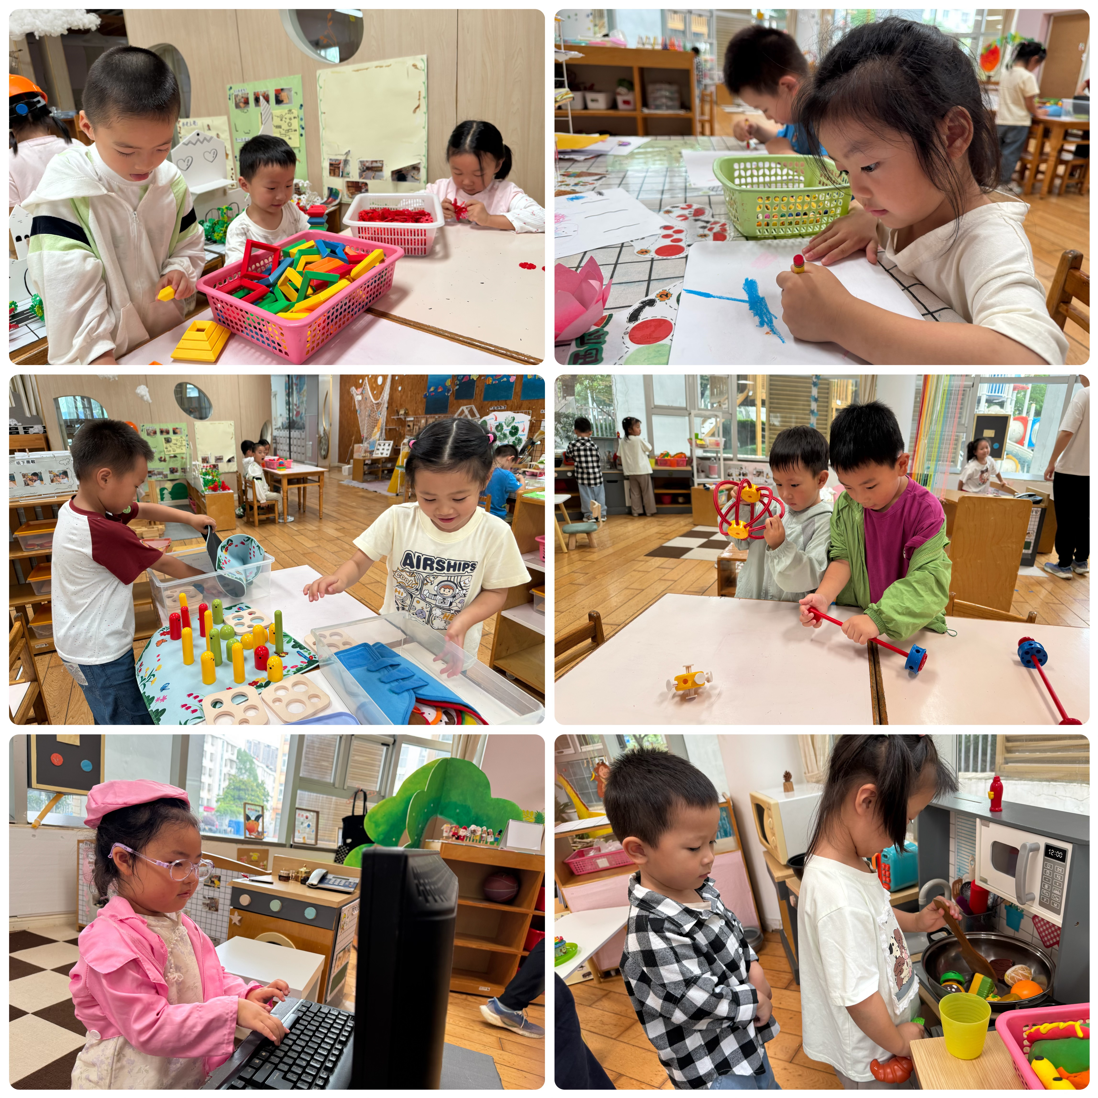

区域游戏
今天区域游戏时间，孩子们根据自己的想法选择了自己喜欢的游戏，并能按照游戏规则进行尝试探索。有的在创意坊画画；有的在娃娃家做小医生照顾宝宝，有的在烧饭炒菜；有的建构区玩雪花片游戏游戏，有的在地面建构搭建修马路、搭建警察局；有的小朋友在益智区玩分类游戏、匹配游戏；还有些小朋友在玩万能工匠的游戏……每个孩子都沉浸在自己的游戏中，享受着游戏带来的快乐。老师们在旁边观察指导，确保孩子们的游戏安全，同时也在适时地引导孩子们在游戏中学习和成长。

生活活动情况：
1.午餐情况：
今天的午饭吃的是玉米饭、鸡翅烧香菇、老黄瓜炒鸡蛋、白萝卜扇骨汤。今天大部分小朋友都能吃完自己的一份饭菜汤，个别小朋友有些挑食，把香菇挑了出来放在盘子里。还有些小朋友需要老师进行喂饭。饭后小朋友们能在老师的提醒下做好饭后洗手、漱口、擦嘴巴，真棒！
2.午睡情况：
午睡时，孩子们都能在老师的提醒下整理好鞋子、叠好裤子，然后盖好被子进行午睡。陆博渊、薛宇程、万弘一、代宵、高蝶珺、吴沐萱、李泓硕小朋友入睡有些困难，最后在老师的陪护下睡着了。

家园合作：
动态上的照片，仅作为老师观察时的随拍，并不是所有孩子的照片都会呈现。

